Школьный образовательный туристский маршрут
«Далматовский монастырь»
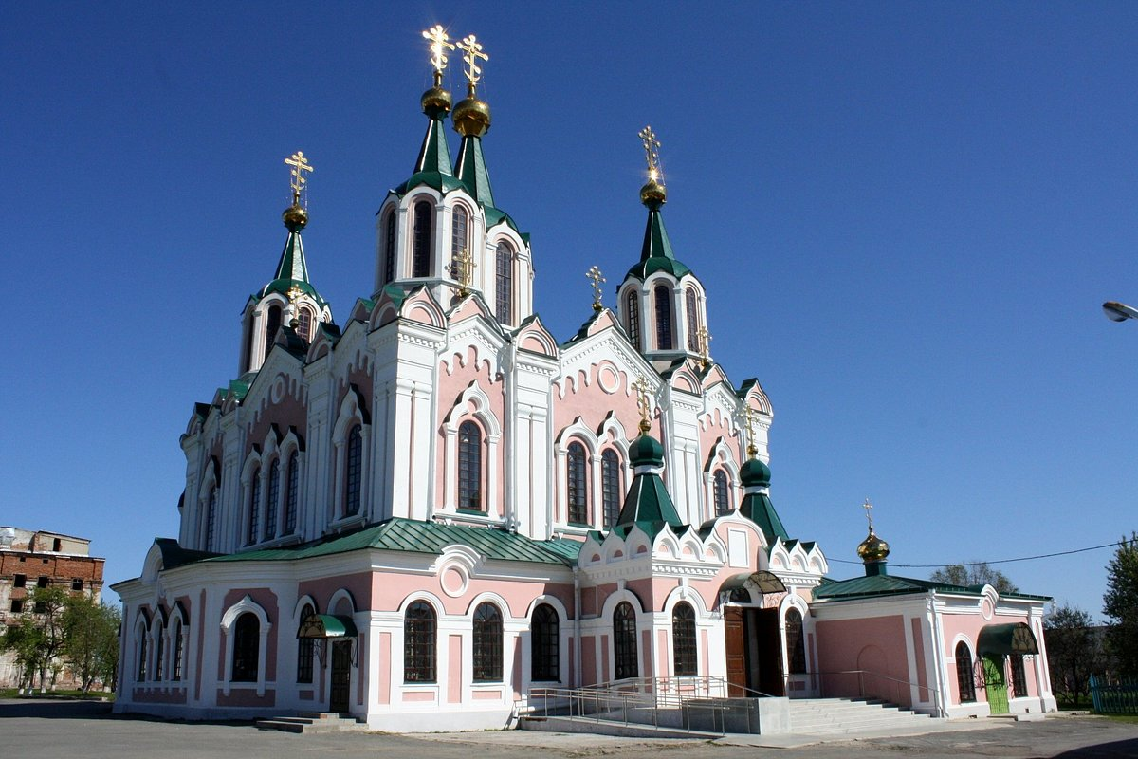

Описание маршрута
Название школьного образовательного туристского маршрута | Далматовский монастырь (экскурсия в Далматовский Свято-Успенский мужской монастырь)
Целевая аудитория | Обучающиеся среднего и старшего школьного звена
Ключевые направления | #История#Традиции#Роднойкрай#Наследие#Отечество#Исследователи#Культура
Возможная интеграция в образовательные программы | Образовательные программы основного общего образования по предметам история, региональный компонент - историческое краеведение  Дополнительные общеобразовательные программы туристско-краеведческой, художественной направленностей
Доступность для детей с ОВЗ | Доступно в составе смешанных групп
Сезонность | Всесезонный
Продолжительность маршрута | 1 день
Населенные пункты маршрута и (или) ключевые объекты (точки) маршрута | г. Курган – г. Далматово Далматовский Свято-Успенский мужской монастырь - г. Курган
Цели маршрута | Расширение знаний школьников об исторических памятниках родного края
Образовательные задачи маршрута | - познакомить обучающихся с историческим памятником Зауралья;  - развивать познавательный интерес к истории родного края;  - воспитывать уважительное отношение к культуре и духовному наследию Курганской области
Программа маршрута | Во время экскурсии участники могут окунуться в атмосферу главной святыни Зауралья - Далматовского Свято-Успенского мужского монастыря. Познакомится с историей возникновения монастыря, узнают, почему один из храмов комплекса носит название «Всех Скорбящих Радость», что подарил старцу Далмату татарский мурза, сколько раз сгорал и сколько атак выдержал монастырь. Посетят храмы на территории монастыря, усыпальницу преподобного Далмата, музей в помещениях северных келий. Узнают, чем живёт монастырь в настоящее время, смогут приобрести памятные сувениры и промысловые товары Далматовского Свято-Успенского монастыря.  8.30 - Выезд из Кургана  12.00-12.40 - Обед в трапезной  12.40-15.30 - Экскурсия по монастырю  15.30 - Выезд из Далматово  18.30 - Прибытие в Курган.
Карта маршрута
УМК | Далматовский Свято-Успенский мужской монастыр  Успенский Далматовский мужской монастырь –[Электронный ресурс] - режим доступа: https://dalmate.ru/
Дополнительные условия | По вопросам организации экскурсии перейти по ссылке  https://clck.ru/sU2hd

